Name und Anschrift des Bieters (Stempel), Tel-Nr. |  | ...................................................................
Radwegsanierung der K 25 AN 5,2 in Gronau |  | (Ort) (Datum)
Kreis Borken
Kreisbetrieb 81
Straßenbau und Verkehrsplanung
Burloer Straße 93
46325 Borken

Mitteilung über die Bauleitung und Koordination

Bezeichnung der Bauleistung

Radwegsanierung der K 25 AN 5,2 in Gronau
Ihr Zuschlagsschreiben vom ................................................................................

Für die oben aufgeführte Bauleistung werden von mir folgende Personen für die von Ihnen bezeichneten Funktionen benannt:

☐ | Bauleitung:
Für die Leitung der Ausführung des Bauauftrages wird von mir benannt:
Firma: |  |  |  | Name:
 |  |  |  | E-Mail:
Straße: |  |  |  | Telefon:
PLZ/Ort: |  |  |  | Telefax:
und als Stellvertreter:
Firma: |  |  |  | Name:
 |  |  |  | E-Mail:
Straße: |  |  |  | Telefon:
PLZ/Ort: |  |  |  | Telefax:

☐ | Verantwortlicher für die Verkehrssicherung:
Als Verantwortlicher für die Verkehrssicherung von Arbeitsstellen an Straßen wird von mir benannt:
Firma: |  |  |  | Name:
 |  |  |  | E-Mail:
Straße: |  |  |  | Telefon:
PLZ/Ort: |  |  |  | Telefax:
und als Stellvertreter:
Firma: |  |  |  | Name:
 |  |  |  | E-Mail:
Straße: |  |  |  | Telefon:
PLZ/Ort: |  |  |  | Telefax:

Mitteilung Bauleitung u. Koordination (Stand: 11/14)

☐ | Verantwortlicher Koordinator für die statische und konstruktive Bearbeitung:
Als Verantwortlicher Koordinator für die statische und konstruktive Bearbeitung (ZTV-ING Teil 1) wird von mir benannt:
Firma: |  |  |  | Name:
 |  |  |  | E-Mail:
Straße: |  |  |  | Telefon:
PLZ/Ort: |  |  |  | Telefax:

☐ | Verantwortlicher technischer Koordinator für Traggerüste:
Als verantwortlicher technischer Koordinator für Traggerüste nach DIN 4421 sowie Arbeits- und Schutzgerüste nach DIN 4420 wird von mir benannt:
Firma: |  |  |  | Name:
 |  |  |  | E-Mail:
Straße: |  |  |  | Telefon:
PLZ/Ort: |  |  |  | Telefax:

☐ | Verantwortlicher Ansprechpartner für den Sicherheits- und Gesundheitsschutzkoordinator:
Als Verantwortlicher für den Sicherheits- und Gesundheitsschutzkoordinator gemäß Baustellenverordnung wird von mir benannt:
Firma: |  |  |  | Name:
 |  |  |  | E-Mail:
Straße: |  |  |  | Telefon:
PLZ/Ort: |  |  |  | Telefax:

Mitteilung Bauleitung u. Koordination (Stand: 11/14)

Übersichtskarte:
Bezeichnung der Bauleistung: | Radwegsanierung der K 25 AN 5,2 in Gronau
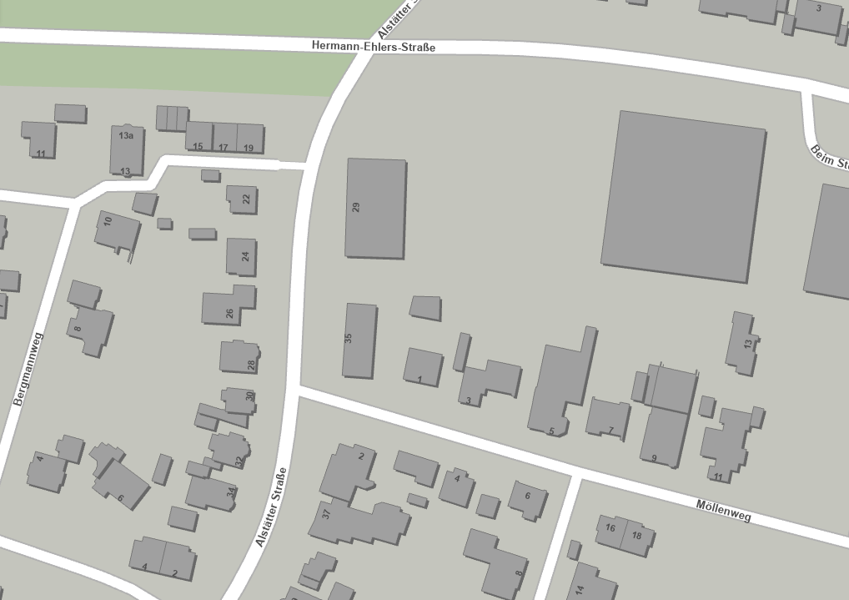
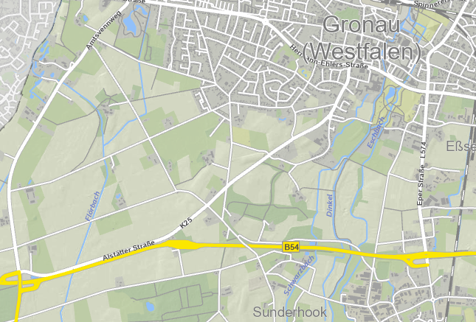
Basisk@rte Kreis Borken, Karte ist urheberrechtlich geschützt.
©Geobasisdaten BezReg Köln/GEObasis.nrw; ©GEObasis DE/BKG; ©EUA Produced using EU-DEM layers; ©OpenStreetMap (ODbL v1.0)
© Geobasisdaten (2015): Kreis Borken / Bezirksregierung Köln / Geobasis NRW; © sb) Partner GeoIT GmbH

